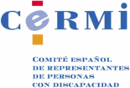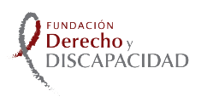

Luis Cayo Pérez Bueno, presidente del Comité Español de Representantes de Personas con Discapacidad (CERMI) y de la Fundación Derecho y Discapacidad, se complace en invitarle al acto de entrega del V Premio CERMI Derechos Humanos y Discapacidad y a la presentación de la publicación Hacia una única catalogación de los Derechos Fundamentales - Los derechos económicos, sociales y culturales de las personas con discapacidad como derechos fundamentales, investigación ganadora, de la que es autor Fernando Pindado García.

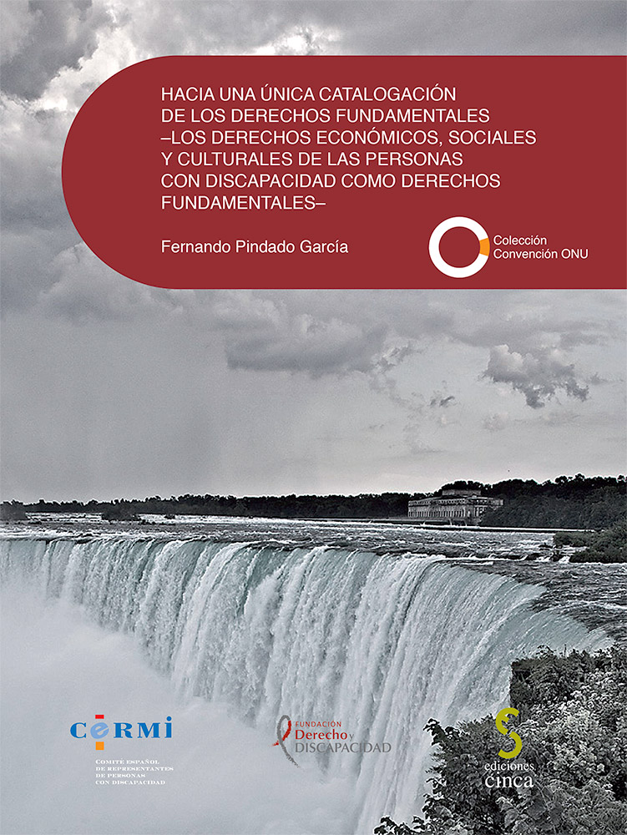
Jueves, 10 de diciembre de 2015
19,00 h
Sede del Consejo General de la ONCE
C/. José Ortega y Gasset, 18 – Madrid
SRC: convocatorias@cermi.es

Con el apoyo de: 

